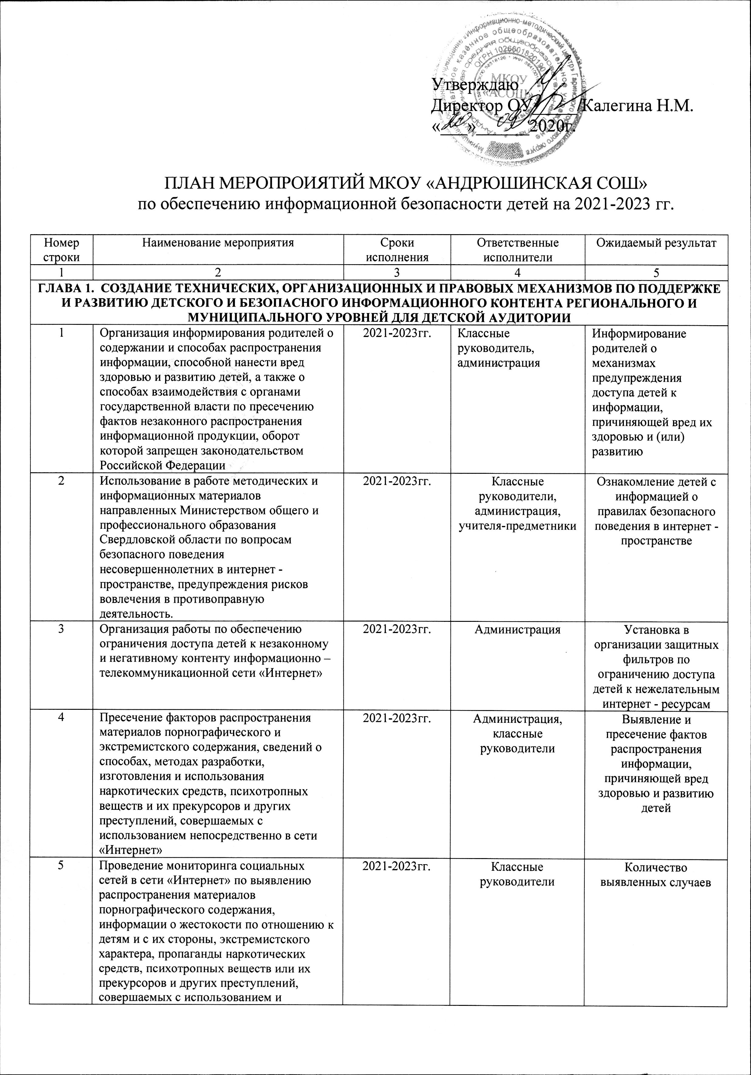

Утверждаю
Директор ОУ_____/Калегина Н.М.
«___»______2020г.

ПЛАН МЕРОПРОИЯТИЙ МКОУ «АНДРЮШИНСКАЯ СОШ»
по обеспечению информационной безопасности детей на 2021-2023 гг.

Номер строки | Наименование мероприятия | Сроки исполнения | Ответственные исполнители | Ожидаемый результат
1 | 2 | 3 | 4 | 5
ГЛАВА 1. СОЗДАНИЕ ТЕХНИЧЕСКИХ, ОРГАНИЗАЦИОННЫХ И ПРАВОВЫХ МЕХАНИЗМОВ ПО ПОДДЕРЖКЕ И РАЗВИТИЮ ДЕТСКОГО И БЕЗОПАСНОГО ИНФОРМАЦИОННОГО КОНТЕНТА РЕГИОНАЛЬНОГО И МУНИЦИПАЛЬНОГО УРОВНЕЙ ДЛЯ ДЕТСКОЙ АУДИТОРИИ
1 | Организация информирования родителей о содержании и способах распространения информации, способной нанести вред здоровью и развитию детей, а также о способах взаимодействия с органами государственной власти по пресечению фактов незаконного распространения информационной продукции, оборот которой запрещен законодательством Российской Федерации | 2021-2023гг. | Классные руководитель, администрация | Информирование родителей о механизмах предупреждения доступа детей к информации, причиняющей вред их здоровью и (или) развитию
2 | Использование в работе методических и информационных материалов направленных Министерством общего и профессионального образования Свердловской области по вопросам безопасного поведения несовершеннолетних в интернет -пространстве, предупреждения рисков вовлечения в противоправную деятельность. | 2021-2023гг. | Классные руководители, администрация, учителя-предметники | Ознакомление детей с информацией о правилах безопасного поведения в интернет -пространстве
3 | Организация работы по обеспечению ограничения доступа детей к незаконному и негативному контенту информационно – телекоммуникационной сети «Интернет» | 2021-2023гг. | Администрация | Установка в организации защитных фильтров по ограничению доступа детей к нежелательным интернет - ресурсам
4 | Пресечение факторов распространения материалов порнографического и экстремистского содержания, сведений о способах, методах разработки, изготовления и использования наркотических средств, психотропных веществ и их прекурсоров и других преступлений, совершаемых с использованием непосредственно в сети «Интернет» | 2021-2023гг. | Администрация, классные руководители | Выявление и пресечение фактов распространения информации, причиняющей вред здоровью и развитию детей
5 | Проведение мониторинга социальных сетей в сети «Интернет» по выявлению распространения материалов порнографического содержания, информации о жестокости по отношению к детям и с их стороны, экстремистского характера, пропаганды наркотических средств, психотропных веществ или их прекурсоров и других преступлений, совершаемых с использованием и непосредственно в сети «Интернет» | 2021-2023гг. | Классные руководители | Количество выявленных случаев
ГЛАВА 2. ВНЕДРЕНИЕ СОВРЕЕННЫХ ТЕХНИЧЕСКИХ И ПРОГРАММНЫХ СРЕДСТВ ЗАЩИТЫ ДЕТЕЙ ОТ ИНФОРМАЦИИ, ПРИЧИНЯЮЩЕЙ ВРЕД ИХ ЗДОРОВЬЮ, НРАВСТВЕННОМУ И ДУХОВНОМУ РАЗВИТИЮ
6 | Выявление фактов распространения материалов порнографического и экстремистского содержания, сведений о способах, методах разработки, изготовления и использования наркотических средств, психотропных веществ и их прекурсоров в книжной продукции, продукции средств массовой информации (далее – СМИ), распространения в сети «Интернет» указанных сведений или совершения иных действий в этих целях | 2021-2023гг. | Классные руководители, библиотекарь | Пресечение фактов распространения материалов порнографического и экстремистского содержания, сведений о способах, методах разработки, изготовления и использования наркотических средств, психотропных веществ и их прекурсов
7 | Проведение мониторинга активности детей в социальных сетях в сети «Интернет», использующих материалы порнографического содержания, информацию о жестокости, экстремистского и наркотического характера, пропаганды наркотических средств, психотропных веществ или их прекурсоров | 2021-2023гг. | Классные руководители, администрация | Проведение профилактической работы с детьми и их родителями
8 | Организация мероприятий по мониторингу и продвижению безопасных развивающих и образовательных интернет - ресурсов для детей | 2021-2023гг. | Учителя-предметники | Создание указателей безопасных развивающих и образовательных интернет – ресурсов для детей, формирование у детей интереса к содержательной развивающей информации
ГЛАВА 3. ФОРМИРОВАНИЕ У НЕСОВЕРШЕННОЛЕТНИХ НАВЫКОВ ОТВЕТСТВЕННОГО И БЕЗОПАСНОГО ПОВЕДЕНИЯ В СОВРЕМЕННОЙ ИНФОРМАЦИОННО – ТЕЛЕКОММУНИКАЦИОННОЙ СРЕДЕ ЧЕРЕЗ ОБУЧЕНИЕ ИХ СПОСОБАМ ЗАЩИТЫ В ИНФОРМАЦИОННОМ ПРОСТРАНСТВЕ, А ТАКЖЕ ПРОФИЛАКТИКА У ДЕТЕЙ ИНТЕРНЕТ – ЗАВИСИМОСТИ, ИГРОВОЙ ЗАВИСИМОСТИ, ПРЕДУПРЕЖДЕНИЕ РИСКОВ ВОВЛЕЧЕНИЯ В ПРОТИВОПРАВНУЮ ДЕЯТЕЛЬНОСТЬ, ПОРНОГРАФИЮ И ДРУГИХ ПРАВОНАРУШЕНИЙ С ИСПОЛЬЗОВАНИЕМ ИНФОРМАЦИОННО – ТЕЛЕКОММУНИКАЦИОННЫХ ТЕХНОЛОГИЙ
9 | Проведение профилактических мероприятий с детьми и их родителями по вопросам безопасности (тематические уроки, классные часы), проведение профилактических мероприятий по предупреждению участия детей в опасных, деструктивных социальных группах | 2021-2023гг. | Классные руководители, учителя - предметники | Повышение правовой культуры и юридической грамотности детей и их родителей
10 | Информирование о деятельности детского «телефона доверия» (службы экстренной психологической помощи), в том числе через сеть «Интернет» | 2021-2023гг. | Администрация, классные руководители | Оказание экстренной психологической помощи 100% несовершеннолетним, обратившихся по «телефону доверия», в том числе с проблемой интернет – зависимости и игровой зависимости
11 | Организация тематических конкурсных мероприятий (конкурсов, игр, викторин) по ознакомлению несовершеннолетних с основами информационной безопасности детей | 2021-2023гг. | Учителя информатики, администрация | Вовлечение в социальную значимую деятельность большего количества детей
12 | Размещение информации о защите детей от информации, причиняющей вред их здоровью и развитию. На сайте МКОУ «АСОШ» | 2021-2023гг. | Администрация, классные руководители, учителя информатики | Количество публикаций на сайте школы
14 | Организация и проведение различных мероприятий (семинаров, совещаний, круглых столов, тренингов, практикумов, конференции) для педагогических работников образовательных организаций по вопросу обеспечения информационной безопасности для всех участников образовательного процесса | 2021-2023гг. | Администрация | Повышение правовой культуры и юридической грамотности педагогических работников
15 | Информирование о дополнительном профессиональном образовании педагогических работников по проблемам обеспечения информационной безопасности детства, формирования информационной культуры и критического мышления у обучающихся, проблемам профилактики компьютерной зависимости у обучающихся и работе с детьми, подвергшимися жестокому обращению в сети «Интернет» | 2021-2023гг. | Администрация | Охват педагогический работников занятиями по обеспечению информационной безопасности учащихся
16 | Проведение Единого урока по безопасности в сети «Интернет» и сопутствующих ему мероприятий | Февраль 2021 -2023 гг. | Учителя информатики | Доля обучающихся, охваченных Единым уроком по безопасности в сети «Интернет» и сопутствующими мероприятиями
ГЛАВА 4. ИНФОРМАЦИОННОЕ ПРОСВЕЩЕНИЕ РОДИТЕЛЕЙ О ВОЗМОЖНОСТИ ЗАЩИТЫ ДЕЙ ОТР ИНФОРМАЦИИ, ПРИЧИНЯЮЩЕЙ ВРЕД ИХ ЗДОРОВЬЮ И РАЗВИТИЮ
17 | Проведение родительских собраний и других просветительских мероприятий для родителей (законных представителей) по проблеме обеспечения информационной безопасности | Сентябрь – май 2021 -2023 гг | Классные руководители | Повышение правовой культуры и юридической грамотности детей и их родителей
18 | Наполнение сайта МКОУ «АСОШ» в сети «Интернет» информационными и рекомендательными материалами о защите детей в сети «Интернет» | 2021-2023гг. | Администрация, учителя информатики | Количество человек, посетивших страницы сайта школы с информационными и рекомендательными материалами о защите детей в сети «Интернет

